Prénom : ……………………………… | Date : …………………………………………………………

 | LA GAULE ET LA CONQUÊTE ROMAINE  Guerrier gaulois contre soldat romain (C)

- Complète les légendes de ces dessins :

un guerrier gaulois |  |  | un soldat romain
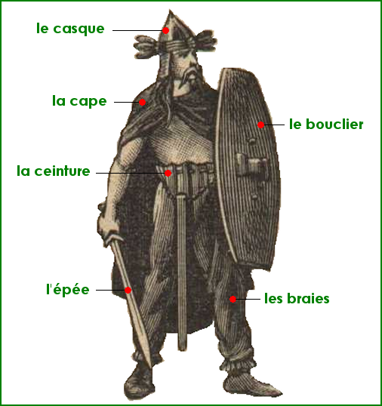 |  |  | 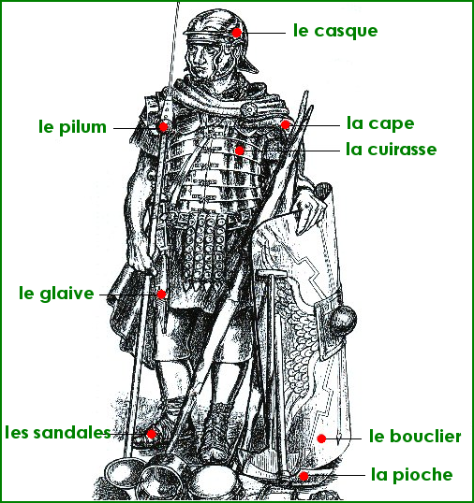
le bouclier | l'épée | le casque | le pilum | les sandales | la pioche | la cape
les braies | la cape | la ceinture | la cuirasse | le bouclier | le casque | le glaive

